TEKLİF
TEKLİF VEREN ; ESEN KARAVAN / SADİ GÜZEL 11 05 2026
ESENYURT VERGİ DAİRESİ TCKN: 15770448938
ORHAN GAZİ MAH. 1716. SK. NO: 8
ESENYURT/ İSTANBUL
0532 369 55 37
esenkaravan@gmail.com.

TEKLİF ALAN ; TARIK BEY
Teklif Detayları : MAKYAJ KARAVANI - STANDART
YAPI : SANVİÇ PANEL ( AVRUPA STANDARDI )
PENCERE : ESEN KARAVAN ( SİNEKLİK PERDELİK DAHİL )
MOBİLYA : KONTRAPLAK : KAVAK MARİN / ÜST DOLAPLAR : DÜZ
ENERJİ : 220 VOLT ELEKTRİK ALTYAPI KABLOLAMA SİSTEMİ
220 VOLT SPOTLAR
220 VOLT PRİZ VE ANHTARLAR
220 TERMOSİFON
220 VOLT SİGORTA PANELİ
220 VOLT DIŞ BESLENEN HİDROFOR SİSTEMİ
KURU AKÜ 100 AMPER
AKÜ SARJ CİHAZI
BEYAZ EŞYA : KLİMA - 12000 BTU / EV TİPİ / SPLİT
BUZDOLABI - VESTEL RETRO - 121 LT. 220 VOLT MİNİ
DİĞER : DİZEL ORTAM ISITICI
HOPARLÖR - 4 ADET
GERİ GÖRÜŞ KAMERASI
SU ISITICI - 15 LT. ARİSTON
SAÇ YIKAMA KOLTUK TAKIMI - 1 Adet
KUAFÖR KOLTUĞU - 4 Adet

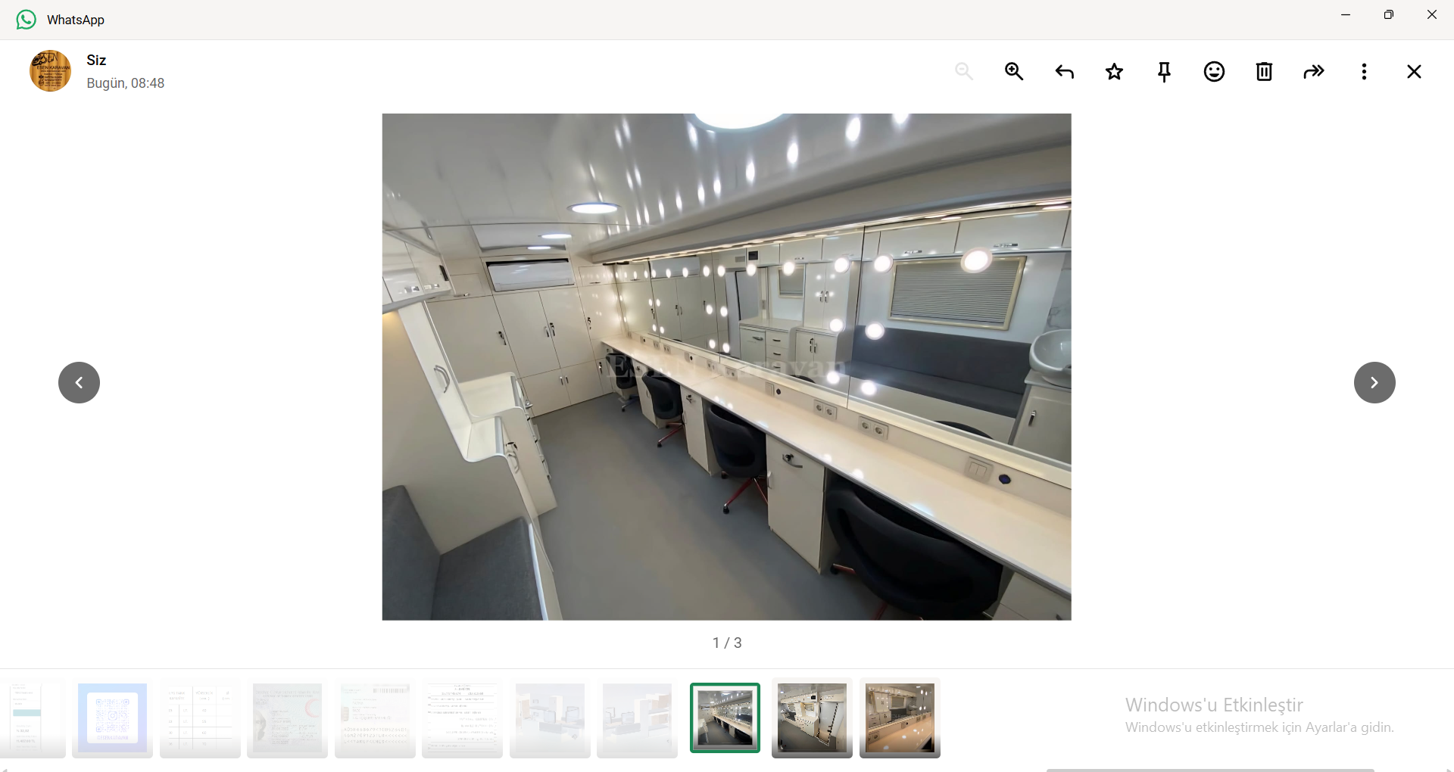
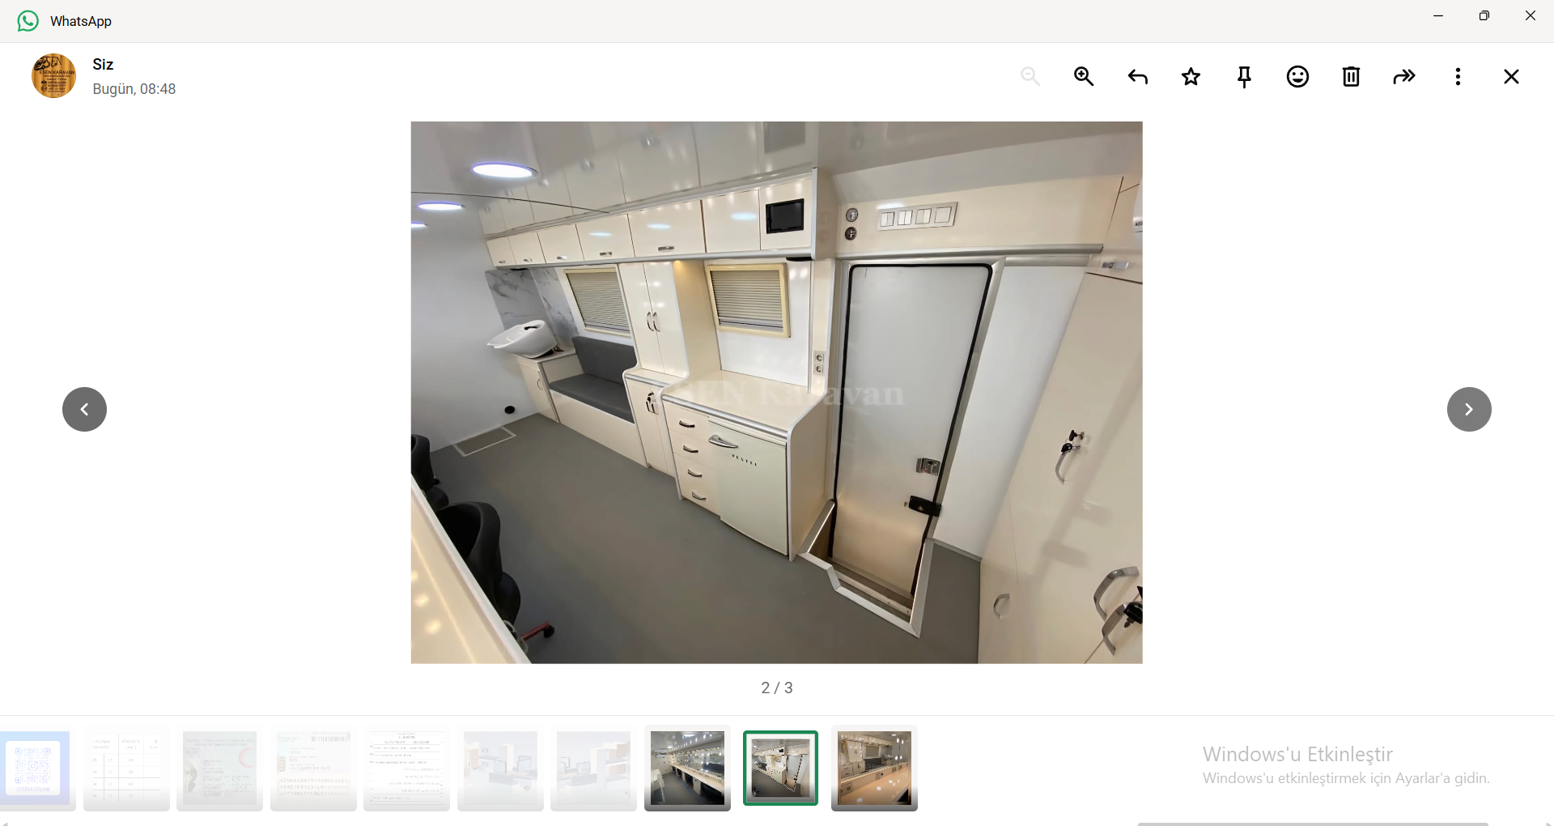

Toplam Teklif Tutarı (KDV Hariç) : 1.500.000.00 TL

Teklif Veren Teklif Alan
Adı Soyadı:
İmza:

